**TUGAS TUTON 1**

Mata Kuliah : MKWU 4101 Pendidikan Agama Islam

Tutor :

Siti Badriah



Oleh :

DIAH AYU NUR KHASANAH

049265174

**Program Studi Ilmu Perpustakaan**

**Fakultas Hukum, Ilmu Sosial Dan Ilmu Politik**

**Universitas Terbuka**

**2023**

**TUGAS 1**

Berikut adalah soal Tugas ke-1 yang wajib Anda kerjakan. Bacalah pertanyaan dengan cermat kemudian jawablah pertanyaan-pertanyaan tersebut.

1. Ibadah dibagi menjadi dua bentuk yaitu ibadah mahdlah dan ibadah ghairu mahdlah. Coba jelaskan kedua pengertian berikut, serta berikan contoh masing-masing dari jenis ibadah tersebut.
2. Tuliskan ayat dan tafsir yang menjelaskan tentang proses penciptaan manusia, serta jelaskan tahapan penciptaan manusia menurut Al-Qur’an!
3. Al-Quran menyebutkan beberapa istilah untuk menyebut manusia. Jelaskan istilah-istilah yang digunakan tersebut!
4. Manusia juga disebut sebagai khalifah. Jelaskan langkah-langkah yang dilakukan manusia untuk merealisasikan peran sebagai khalifah!
5. Islam berjuang untuk tegaknya masyarakat yang beradab dan sejahtera.  Jelaskan prinsip-prinsip untuk menegakkan masyarakat yang beradab dan sejahtera!

**JAWAB:**

1. Berdasarkan BMP Pendidikan Agama Islam karya Ali Nurdin, dkk (2021), ibadah dalam Islam ada dua macam, yaitu: ibadah mahdhah atau disebut juga dengan ad-diin dan ibadah ghairu mahdhah disebut juga dengan ad-dunya.

Ibadah mahdhah adalah ibadah yang menyangkut urusan agama, atau sebagaimana kita melakukannya berhubungan langsung dengan Tuhan kita. Contohnya: sholat, puasa, zakat, haji, dsb.

Sedangkan ibadah ghairu mahdhah disebut juga dengan al-'aadah (adat kebiasaan), yaitu ibadah yang sifatnya berhubungan dengan hal-hal duniawi. Segala perbuatan baik yang kita lakukan dengan niat ikhlas semata-mata karena Allah ta’ala termasuk ke dalam ibadah ghairu mahdhah. Contohnya: menikah, tolong-menolong, silaturahmi, menjenguk orang sakit, menyantuni anak yatim dan fakir miskin, mencari ilmu, bekerja, dan masih banyak lagi. Bahkan seseorang yang menjauhi minuman keras dikarenakan takut kepada Allah juga termasuk dalam ibadah ghairu mahdhah.

1. Ayat Al-Qur’an yang menjelaskan tentang proses penciptaan manusia terdapat dalam Q.S. Al-Mu’minun ayat 12-16:

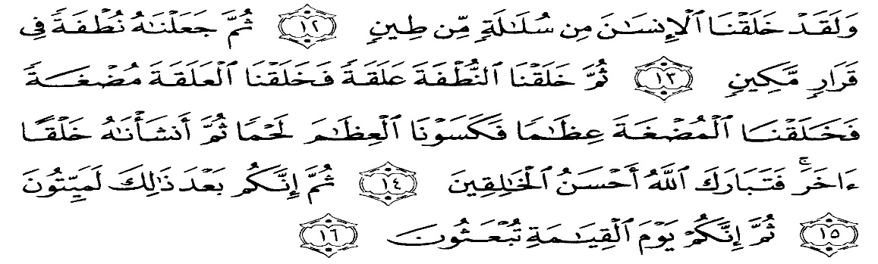

Artinya: “Dan sesungguhnya Kami telah menciptakan manusia dari saripati (berasal) dari tanah. Kemudian Kami menjadikannya, yaitu saripati itu, air mani yang disimpan dalam tempat yang kokoh, yakni rahim. Kemudian, air mani itu Kami jadikan segumpal darah, lalu segumpal darah itu Kami jadikan segumpal daging, dan segumpal daging itu Kami jadikan tulang belulang, lalu tulang belulang itu Kami bungkus dengan daging. Kemudian, Kami menjadikannya makhluk yang (berbentuk) lain. Maka Maha Sucilah Allah Pencipta yang paling baik. Kemudian sesungguhnya kamu sesudah itu pasti mati. Kemudian sesungguhnya kamu dibangkitkan pada hari kiamat.”

Pada ayat 12-14 di atas menyimpulkan proses penciptaan manusia, bahwa: manusia pertama (Nabi Adam) diciptakan dari segumpal tanah, kemudian keturunannya diciptakan dari air mani yang terpelihara di rahim. Kemudian air mani itu berubah menjadi segumpal darah, lalu tumbuh menjadi segumpal daging yang kemudian diberi tulang-tulang dan menjadi suatu bentuk yang lain.

Sedangkan pada ayat 15-16 menerangkan tahapan-tahapan kehidupan manusia sebelum dibangkitkan pada hari kiamat, tahapan-tahapan tersebut adalah:

* + Pertama, manusia hidup di alam arwah
  + Kemudian berada di alam kandungan atau Rahim
  + Apabila sudah waktunya, manusia akan berpindah ke alam dunia dengan cara dilahirkan
  + Ketika meninggal, manusia akan berpindah ke alam barzakh, yaitu suatu alam pembatas antara alam dunia dan alam akhirat
  + Dan setelah dibangkitkan kembali manusia akan hidup abadi di alam baqa’ yaitu alam akhirat yang sesungguhnya.

1. Istilah penyebutan manusia di dalam Al-Qur’an ada 3, yaitu:
   * Basyar, yakni gambaran manusia secara materi yang mana dapat dilihat, disentuh, dan hidup dengan cara memenuhi kebutuhannya seperti makan, minum, berjalan, dsb.
   * An-Nas, kata ini merujuk pada makna sekumpulan yang artinya seluruh umat manusia sebagai keturunan Nabi Adam
   * Al-Insan, mengandung pengertian bahwasannya manusia diciptakan dengan segala keistimewaan yaitu ilmu. Manusia juga diciptakan dengan beban tanggung jawab sebagai khalifah di bumi.
2. Khalifah berarti pengelola, manusia sebagai khalifah di bumi memiliki peran untuk menjaga keserasian hidupnya berdampingan dengan alam semesta sebagai ekosistem. Langkah-langkah untuk merealisasikan peran tersebut antara lain:
   * Manusia bertanggung jawab untuk menjaga kelestarian alam
   * Dengan ilmu yang dimiliki manusia dapat mengembangkan ilmu pengetahuan yang dapat dimanfaatkan untuk kepentingan bersama
   * Memanfaatkan sumber daya alam dengan sebaik mungkin
   * Tidak melakukan tindakan yang dapat menyebabkan kerusakan alam
3. Masyarakat yang beradab dan sejahtera adalah gambaran masyarakat yang terbebas dari ketidak adilan dan perbudakan. Prinsip-prinsip dalam menegakkan masyarakat yang beradab dan sejahtera adalah:
   * Adanya keadilan secara horizontal dimana seluruh warga dipandang sebagai individu yang sama
   * Adanya supremasi hukum, keadilan dimulai dari menegakkan hukum yang transparan, artinya menetapkan hukum kepada siapa saja yang bersalah tanpa pandang bulu
   * Egalitarianisme atau persamaan, yaitu manusia dihargai berdasarkan prestasinya dan bukan karena keturunan, ras, atau golongannya. Pemerintahan yang menganut prinsip ini akan mewujudkan pemerintahan yang demokratis dan terbuka.
   * Pluralisme atau kemajemukan, keberagaman merupakan karunia dari Allah yang patut kita syukuri, dalam menyikapi adanya pluralisme kita harus memiliki sikap toleransi dan saling menghormati terhadap perbedaan yang ada.
   * Adanya pengawasan sosial, Allah menciptakan manusia dengan fitrah yang baik dan suci. Manusia yang melakukan kejahatan dikarenakan faktor-faktor luar yang mempengaruhinya, untuk itulah diperlukan adanya pengawasan sosial. Hal ini penting ketika kekuatan uang dan kekuasaan dapat membuat manusia menjadi menyeleweng.

Referensi: Nurdin, Ali; dkk. (2021). Pendidikan Agama Islam. Tangerang Selatan: Universitas Terbuka

Kumparan.com (2020). Mengenal Ibadah Mahdhah dan Ghairu Mahdhah. Diakses pada 20 Oktober 2023 dari <https://kumparan.com/hijab-lifestyle/mengenal-ibadah-mahdhah-dan-ghairu-mahdhah-1uk2zBqzOBw/1>